Маски лицевые для ИВЛ
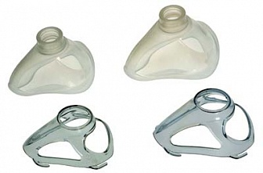
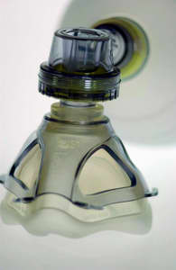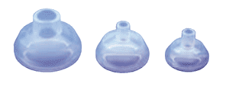
Бренд:
Laerdal
Страна-производитель:
Норвегия

Полное описание
– цельнолитые силиконовые маски (детские, взрослые и для новорожденных) для комплектации дыхательного мешка или других аппаратов ИВЛ. Имеют минимальное мертвое пространство, очень хорошо прилегают к лицу.
Laerdal Silicone Masks
"Наши маски подходят к любому типу лица в мире"
Известные во всем мире своим качеством и простотой использования, силиконовые маски Laerdal имеют мягкую контурную кайму, которая хорошо подходит к любому типу лицаЦельные маски обеспечивают лучшее прилегание и их проще обрабатывать
• Выход соответствует коннекторам диаметром 15/22 мм
• Прекрасный захват обеспечивается даже маленькими руками
• Мягкая кайма гарантирует герметичность и комфорт для пациента
• Хорошая визуализация при наблюдении за пациентом
• Исключительная экономичность вследствие долгого срока службы
• Уникальный многофункциональ-ный съемный каркас для маски обеспечивает дополнительные возможности для обеспечения плотного прилегания
• Специальные крючки на каркасе позволяют фиксировать ремешками взрослые и детские силиконовые маски Laerdal к пациенту
• Дополнительно можно заказать приспособления для крепления маски к голове
• Силиконовые маски Laerdal и съемные каркасы маски предназначены для многоразового использования и стерилизуются автоклавированием
• Не содержат латекс.
Силиконовые дыхательные мешки компании Laerdal поставляются с цельными силиконовыми масками Laerdal.
Laerdal выпускает следующие виды масок для ИВЛ:
- Силиконовая маска для младенца No.0/0
- Силиконовая маска для младенца No.0/1
- Силиконовая маска для младенца No.2
- Силиконовая маска для ребенка No.3/4 с многофункциональным съемным каркасом
- Силиконовая маска для взрослого No.4/5+ с многофункциональным съемным каркасом

